Fundaciones Texas Today
Unidad 7: Primeros años de la estadidad

Nombre: |  | Fecha: |  | Punto:

Preservando el patrimonio cultural en Texas hoy
De 1845 a 1860, la inmigración a Texas aumentó significativamente. Alemanes, checos, irlandeses, franceses, canadienses, polacos y otros emigraron a Texas, trayendo consigo sus propios idiomas, comida, tradiciones, costumbres y herencia. Aunque a menudo trabajaban para asimilarse a la cultura estadounidense y tejana, también conservaban su propia herencia al comenzar sus nuevas vidas en Texas.
Además de los diferentes grupos de inmigrantes que llegaron a Texas, también había texanos mexicanos, o tejanos, e indígenas americanos que ya vivían en Texas. Estos grupos también han trabajado para preservar y mantener sus tradiciones culturales y patrimonio a lo largo del tiempo.
Hoy en día, muchos tejanos, indios americanos y descendientes de inmigrantes en Texas siguen honrando sus propias culturas y herencias únicas de diversas maneras. En esta tarea, elegirás a un grupo de personas entre las opciones del mapa de abajo y aprenderás cómo la gente preserva la cultura y el patrimonio de este grupo en Texas hoy en día.
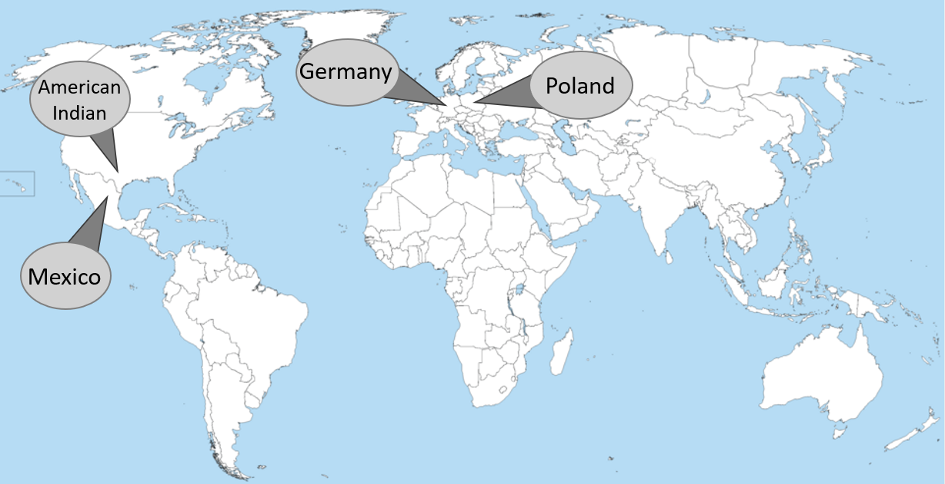
Elegí aprender sobre...  (Círculo o Resalto) | Alemanes, polacos, indios americanos, tejanos

¿Cómo trabajan hoy en día las personas en Texas para preservar la cultura y el patrimonio de este grupo?
(Completa al menos 3 de las opciones que se ofrecen en el recuadro de abajo.)
- Eventos como ____________________________________________________________________________
- Ofreciendo clases: ____ lengua ____ cocina _____ las artes _____ otras
- Preservar lugares especiales como _________________________________________________________
- Hacer reuniones como _________________________________________________________________
- Preparar comidas tradicionales como _________________________________________________________
- Otros (explica) _________________________________________________________________________

Una pregunta que tengo sobre lo que aprendí en la lectura es... | Me gustaría saber más sobre...

BONUS: Usa internet para investigar al menos UNA cosa interesante que hayas aprendido leyendo sobre este grupo de personas.
Proporciona más información sobre el tema que elijas aquí:

(Esta parte no es obligatoria. Vale hasta 10 puntos adicionales.)

Instrucciones: Ahora aprende sobre los OTROS DOS grupos de personas de tus compañeros. A continuación anota información sobre sus grupos.
Grupo de Personas #2: | Alemanes, polacos, indios americanos, tejanos

¿Cómo trabajan hoy en día las personas en Texas para preservar la cultura y el patrimonio de este grupo?
- Eventos como ____________________________________________________________________________
- Ofreciendo clases ____ lengua ____, cocina _____ artes _____ otras
- Preservar lugares especiales como _________________________________________________________
- Hacer reuniones como _________________________________________________________________
- Preparar comidas tradicionales como _________________________________________________________
- Otros (explica) _________________________________________________________________________

Grupo de Personas #3: | Alemanes, polacos, indios americanos, tejanos

¿Cómo trabajan hoy en día las personas en Texas para preservar la cultura y el patrimonio de este grupo?
- Eventos como ____________________________________________________________________________
- Ofreciendo clases ____ lengua ____, cocina _____ artes _____ otras
- Preservar lugares especiales como _________________________________________________________
- Hacer reuniones como _________________________________________________________________
- Preparar comidas tradicionales como _________________________________________________________
- Otros (explica) _________________________________________________________________________

Asimilar: adoptar totalmente una nueva cultura y forma de vida
Descendiente: Una persona en un árbol genealógico que vino después de los anteriores. Un nieto es descendiente de un abuelo, por ejemplo.

